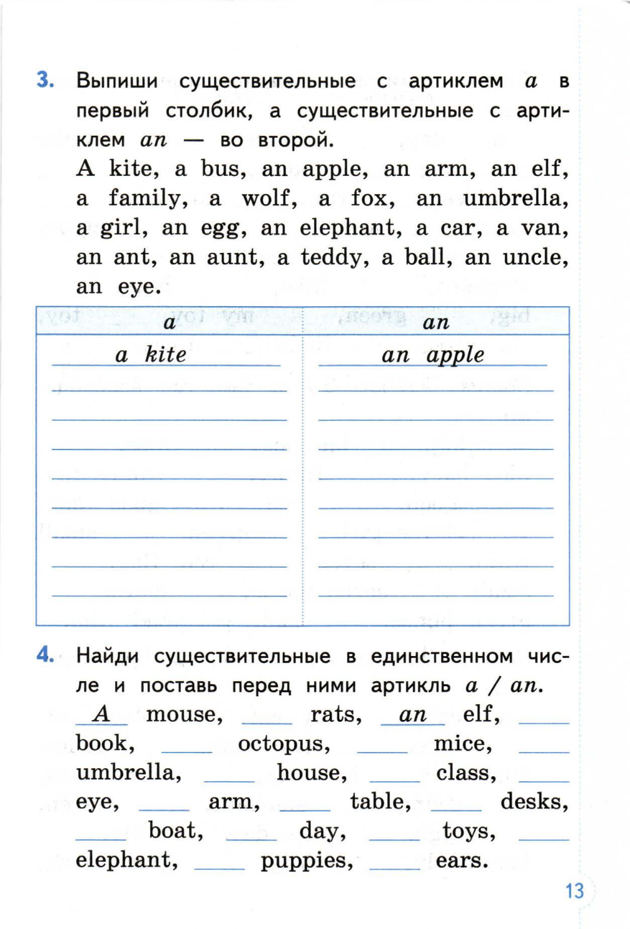
Подсказка-напоминание!
Артикль а ставится перед словами, которые начинаются на СОГЛАСНУЮ букву (a dog)
Артикль аn ставим перед словами, которые начинаются на ГЛАСНУЮ (an apple)
Aa, Ee, Ii, Oo, Uu, Yy – ГЛАСНЫЕ, остальные 20 букв - Согласные
Выполнить упр 3, 4 – перевод каждого слова. Выполнять в тетради!

